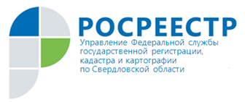 ПРЕСС-РЕЛИЗ
«Горячая линия» в редакции газеты «Пенсионер»

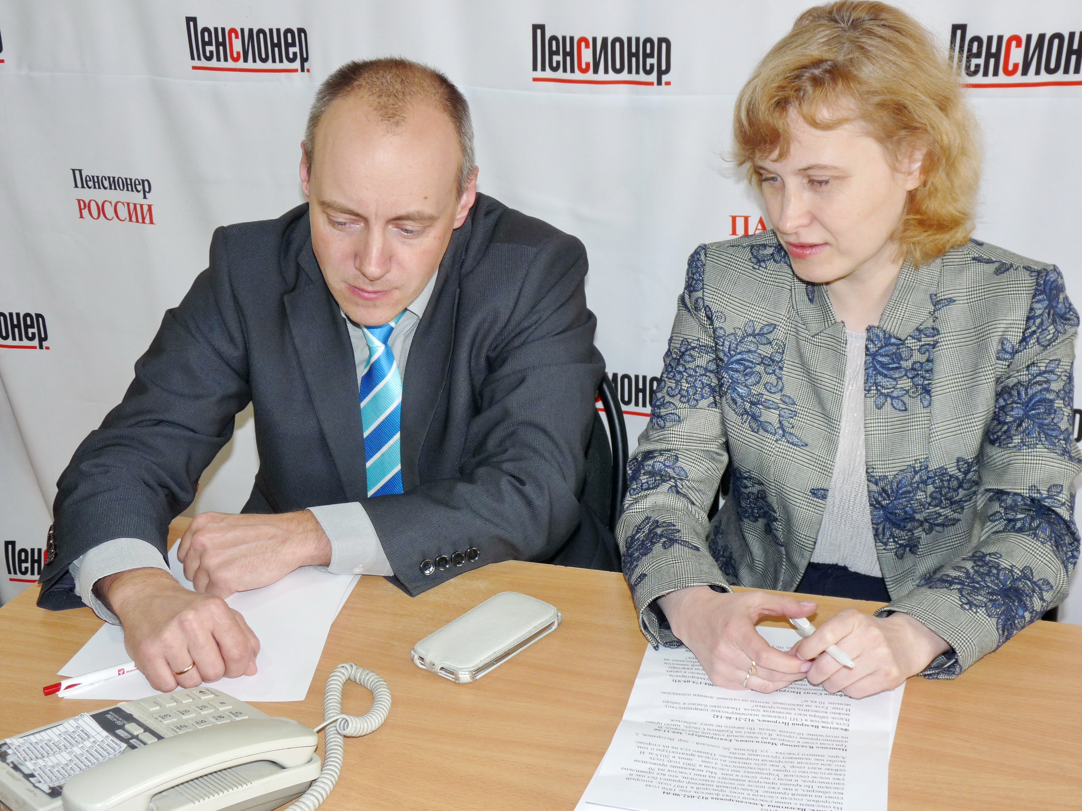
5 апреля специалисты Управления Росреестра по Свердловской области провели консультирование граждан в редакции газеты «Пенсионер» на тему «Упрощенный порядок регистрации прав на землю, гаражи, жилые дома».
На вопросы отвечали специалисты Управления – начальник отдела государственного земельного надзора Яков Лобов и начальник отдела государственной регистрации прав №3 Марина Казанцева.

Публикуем наиболее характерные вопросы, поступившие в ходе «Горячей линии», и ответы на них:

- Много лет назад мы купили жилье в 2-квартирном доме в Михайловске. Первые хозяева с 1989 года использовали прилежащий к дому участок в своих нуждах, но землю не приватизировали. В 2006 году мы купили у них квартиру и продолжили пользоваться земельным участком. Сможем ли мы по закону приобретательной давности оформить землю в собственность? Необходимо ли межевание земли? Нужно ли решение суда для Росреестра?

М. Казанцева: Право собственности в силу приобретательной давности может возникать исключительно в судебном порядке. Гражданским и земельным законодательством закреплена презумпция государственной собственности на землю. Поэтому, если ранее земельный участок не был отчужден из государственной собственности (приватизирован), полагаем, применить приобретательную давность невозможно. При этом заинтересованное лицо может приобрести право собственности на земельный участок в соответствии с земельным законодательством РФ.
Следует отметить, что 2-квартирные дома (это либо многоквартирный дом, либо так называемый дом на двух хозяев – блокированный дом с одной общей стенкой) под «дачную амнистию» не подпадают. В упрощенном порядке можно оформить лишь права на индивидуальный жилой дом – отдельно стоящий, имеющий не более трех этажей, предназначенный для проживания одной семьи.
У собственников в многоквартирных домах индивидуальное право на землю не возникает, можно оформить участок под домом после постановки на кадастровый учет лишь как общее имущество. Земля под блокированные дома предоставляется на общих основаниях. Межевание при этом необходимо.
Так что у собственников жилья в 2-квартирном доме лишь один путь: обратиться в органы местного самоуправления с соответствующим заявлением.
- Звоню из Верхних Серег. Со мной случилась беда: я потеряла паспорт и справку из БТИ о том, что я - владелец частного дома и земельного участка. Что сделать, чтобы жулики, к которым могут попасть мои документы, не воспользовались ими и не отняли мое имущество?
М. Казанцева: Можно подать заявление в многофункциональный центр с просьбой без вашего личного присутствия не осуществлять сделки по таким-то объектам. Но это можно сделать только в том случае, если право собственности зарегистрировано в Едином государственном реестре недвижимости.
- Можно ли надеяться на возврат упрощенной регистрации прав собственности на садовые строения - без вызова кадастрового инженера? Участок зарегистрирован, он в собственности, а дом на нем – нет. Я, получается, не могу оформить на него завещание в полном объеме.
Я. Лобов: Без вызова кадастрового инженера и составления технического плана на дом или иное строение не удастся получить права собственности. Возврата к прежней схеме не будет.
- Имею участок в коллективном саду в Березовском. Могу ли я не платить членские взносы, если не пользуюсь садом? Продать не могу, а ухаживать уже нет сил. Еще один вопрос. У меня 4,6 сотки в пользовании, на земле стоит старенький деревянный домик. В саду повесили объявление, что нужно оформить права собственности на строения. Говорят, что БТИ за эту услугу берет 6 тысяч рублей, да потом еще 2 тысячи надо отдать за оформление документов. Нет у меня таких денег…
Я. Лобов: Платить членские взносы – это обязанность. Но можно написать заявление и выйти из садоводческого коллектива. Есть такое понятие «индивидуальное садоводство», закон не возбраняет заниматься им в коллективном саду. Но и в этом случае не удастся избежать платежей за пользование, скажем, дорогой, колодцем, электричеством… С 2019 года начнет действовать федеральный закон, который позволит решить вопрос с теми, кто не хочет платить взносы. Но бремя общих расходов все равно придется нести всем, кто пользуется землей в границах садоводческого объединения.
Можно также отказаться от собственности на этот участок. Для этого нужно обратиться в местную администрацию с соответствующим заявлением. Просто забросить землю нельзя – собственник обязан использовать ее по назначению, иначе – штраф.

С полной версией «Горячей линии» можно ознакомиться по ссылке http://pensionerrossii.ru/news/1343-kak-popast-pod-dachnuyu-amnistiyu.html

Пресс-служба
Зилалова Галина Петровна
тел. 8 (343) 375 40 81 эл. почта: pressa@frs66.ru

